## 

**TRƯỜNG ĐẠI HỌC CÔNG THƯƠNG TP.HCM**

**KHOA: CÔNG NGHỆ THÔNG TIN**



**ĐỒ ÁN MÔN HỌC**

**CÔNG NGHỆ PHẦN MỀM**

**XÂY DỰNG ỨNG DỤNG QUẢN LÝ PHÒNG GYM**

**Giảng viên hướng dẫn:**

**Sinh viên thực hiện:**

**Khoá :** **K141**

## 

**TRƯỜNG ĐẠI HỌC CÔNG THƯƠNG TP.HCM**

**KHOA: CÔNG NGHỆ THÔNG TIN**



**ĐỒ ÁN MÔN HỌC**

**CÔNG NGHỆ PHẦN MỀM**

**XÂY DỰNG ỨNG DỤNG QUẢN LÝ PHÒNG GYM**

**Giảng viên hướng dẫn:** **Đinh Thị Tâm**

**Sinh viên thực hiện:** **Đoàn Hoài An (NT)**

**Ngô Tấn Hoài**

**Bùi Quốc Đạt**

**Phạm Phước Thiện**

**Võ Trần Phương Thi**

**Khoá :** **K14**

**LỜI MỞ ĐẦU**

Đời sống ngày càng nâng cao nên nhu cầu giải trí, luyện tập thể thao ngày càng đa dạng hơn cả về số lượng lẫn chất lượng. Bên cạnh những người có thời gian và sở thích tập luyện thể thao ngoài trời thì một bộ phận không hề nhỏ người dân lại theo khuynh hướng đến các phòng tập thể dục để được luyện tập một cách bài bản hơn với các thiết bị hiện đại. Nhưng có một số khó khăn trong việc muốn biết thông tin cụ thể từng gói tập có tại phòng Gym thì phải tốn công đi đến tận nơi để tìm hiểu.

Chính vì thế một lượng lớn những phòng tập gym, thể hình được thành lập để đáp ứng đầy đủ nhu cầu rèn luyện sức khỏe của mọi tầng lớp từ giáo sư, bác sỹ, kỹ sư, giới doanh nhân, showbiz đến nhân viên văn phòng, sinh viên. Nhu cầu luyện tập thể thao tại phòng tập ngày một cao, do vậy việc quản lý phòng tập bằng cách thủ công còn rất nhiều khó khăn thiếu sót trong việc quản lý từ xa của người quản lý bị hạn chế. Đó chính là vướng mắc lớn nhất của nhiều phòng tập hiện nay.

Nắm bắt được nhu cầu đó của khách hàng, do đó em đã chọn đề tài “**Xây dựng ứng dụng quản lý phòng Gym**”.

**LỜI CẢM ƠN**

Trong suốt quá trình học tập và hoàn thành đồ án này, em đã nhận được rất nhiều sự hướng dẫn, giúp đỡ quý báu của các thầy cô giáo bộ môn, ban giám hiệu, gia đình và bạn bè.

Với lòng kính trọng và biết ơn sâu sắc em xin được bày tỏ lời cảm ơn chân thành tới: Ban giám hiệu, Phòng đào tạo trường Đại học Công Thương đã tạo mọi điều kiện thuận lợi giúp đỡ em trong quá trình học tập và hoàn thành đồ án này. Cảm ơn cô Đinh Thị Tâm, giảng viên hướng dẫn bộ môn Công Nghệ Phần Mềm và cũng là người cô kính mến đã đã tận tình chỉ dạy những kiến thức bổ ích mà cô đã mang đến cho em, hết lòng giúp đỡ, dạy bảo, động viên em trong suốt quá trình học tập và hoàn thành bài báo cáo đồ án môn học.

Mặc dù em đã có nhiều cố gắng cũng như nỗ lực bằng tất cả sự nhiệt tình và năng lực của mình để hoàn thiện đồ án môn học, tuy nhiên vẫn khó tránh khỏi những thiếu sót, rất mong nhận được những đóng góp quý báu của cô.

Một lần nữa em xin chân thành cảm ơn, chúc cô sức khỏe và thành đạt và mong cô giữ mãi lửa nhiệt huyết trong công việc để những lứa học sinh sau có được những trải nghiệm tốt trong môn học.

**Em xin chân thành cảm ơn!**

**LỜI CAM ĐOAN**

Em cam đoan những số liệu và kết quả nghiên cứu trong báo cáo này là hoàn toàn trung thực và chưa từng được sử dụng hoặc công bố trong bất kỳ công trình nào khác.

Mọi sự giúp đỡ cho việc thực hiện báo cáo này đã được cám ơn và các thông tin trích dẫn trong luận văn đều được ghi rõ nguồn gốc.

Người cam đoan (Ký tên)

**NHẬN XÉT**

**(Của Cán bộ hướng dẫn tại khoa)**

………………………………………………………………………………………………

………………………………………………………………………………………………

………………………………………………………………………………………………

………………………………………………………………………………………………

………………………………………………………………………………………………

………………………………………………………………………………………………

………………………………………………………………………………………………

………………………………………………………………………………………………

………………………………………………………………………………………………

………………………………………………………………………………………………

………………………………………………………………………………………………

………………………………………………………………………………………………

………………………………………………………………………………………………

………………………………………………………………………………………………

………………………………………………………………………………………………

………………………………………………………………………………………………

………………………………………………………………………………………………

………………………………………………………………………………………………

………………………………………………………………………………………………

………….., ngày….tháng….năm…….

CÁN BỘ HƯỚNG DẪN

*(ký tên)*

**NHẬN XÉT**

**(Của giảng viên phản biện)**

………………………………………………………………………………………………

………………………………………………………………………………………………

………………………………………………………………………………………………

………………………………………………………………………………………………

………………………………………………………………………………………………

………………………………………………………………………………………………

………………………………………………………………………………………………

………………………………………………………………………………………………

………………………………………………………………………………………………

………………………………………………………………………………………………

………………………………………………………………………………………………

………………………………………………………………………………………………

………………………………………………………………………………………………

………………………………………………………………………………………………

………………………………………………………………………………………………

………………………………………………………………………………………………

………………………………………………………………………………………………

………………………………………………………………………………………………

………………………………………………………………………………………………

………….., ngày….tháng….năm…….

NGƯỜI NHẬN XÉT

*(ký tên)*

## LỊCH CÔNG VIỆC

(Của Sinh viên)

Họ và tên sinh viên: Đoàn Hoài An, Ngô Tấn Hoài, Bùi Quốc Đạt , Phạm Phước Thiện, Võ Trần Phương Thi

Họ và tên người hướng dẫn: Đinh Thị Tâm

Thời gian thực hiện từ ngày: tháng 03 năm 2025

|  |  |  |  |  |
| --- | --- | --- | --- | --- |
| Tuần | Nội dung công việc | Tự nhận xét về mức độ hoàn thành | Nhận xét của CB hướng dẫn | Chữ ký của CB hướng dẫn |
| Tuần 1 | Thực hiện khảo sát yêu cầu chức năng, nghiệp  vụ. | Hoàn thành |  |  |
| Tuần 2 | Phân tích, thiết kế | Hoàn thành |  |  |
| Tuần 3 | Phân tích, thiết kế | Hoàn thành |  |  |

TP. Hồ Chí Minh, ngày…tháng….năm 2025

**Sinh Viên**

**MỤC LỤC**

LỊCH CÔNG VIỆC 8

Chương 1: TỔNG QUAN 1

1.1 Giới thiệu 1

1.1.1 Giới thiệu về đề tài 1

1.1.2 Mục đích tài liệu 1

1.1.3 Mục đích hệ thống 2

1.1.4 Tóm tắt dự án 2

1.1.5 Mục đích dự án 2

1.1.6 Ứng dụng thực tiễn 2

1.2 Mục tiêu chức năng 3

1.2.1 Đăng nhập/ Đăng xuất 3

1.2.2 Quản lý Thành Viên 3

1.2.3 Quản lý Hội Viên 3

1.2.4 Quản lý Gói Tập 4

1.2.5 Quản lý Người Dùng 4

1.2.6 Quản lý Báo Cáo Doanh Thu 4

1.3 Mục tiêu phi chức năng 5

1.3.1 Độ tin cậy 5

1.3.2 Khả năng sử dụng 5

1.3.3 Hiệu suất 5

1.3.4 Điều kiện thiết kế 5

1.3.5 Giao diện 5

Chương 3: CHI TIẾT NỘI DUNG 6

3.1 Phân tích thiết kế hệ thống 6

3.1.1 Use Case Model Main Diagram 6

❖ Đặc tả usecase 7

 Đăng nhập 7

 Quản lý thông tin hội viên 8

• Entity Object (Đối tượng thực thể ): 9

• Control Object (Đối tượng điều khiển ): 9

• Boundary Object (Đối tượng ranh giới): 10

❖ Quản lý thông tin Thành Viên 10

• Entity Object (Đối tượng thực thể ): 11

• Control Object (Đối tượng điều khiển): 11

• Boundary Object (Đối tượng ranh giới): 12

❖ Quản lý thông tin Gói Tập 12

• Entity Object (Đối tượng thực thể ): 13

• Control Object (Đối tượng điều khiển): 13

• Boundary Object (Đối tượng ranh giới): 13

❖ Quản lý thông tin Người Dùng 14

• Entity Object (Đối tượng thực thể ): 15

• Control Object (Đối tượng điều khiển): 15

• Boundary Object (Đối tượng ranh giới): 15

SƠ ĐỒ PBM 16

DANH MỤC TÀI LIỆU THAM KHẢO 17

**DANH MỤC HÌNH ẢNH**

Hinh 1 1 6

Hinh 1 2 7

Hinh 1 3 9

Hinh 1 4 11

Hinh 1 5 13

Hinh 1 6 14

Hinh 7 1 16

# Chương 1: TỔNG QUAN

# Giới thiệu

# Giới thiệu về đề tài

Đề tài "**Xây dựng ứng dụng quản lý phòng gym**" là một đề tài trong lĩnh vực công nghệ phần mềm, nhằm mục đích xây dựng một ứng dụng web giúp quản lý các hoạt động của một phòng Gym.

Ứng dụng quản lý phòng gym sẽ cung cấp các tính năng quản lý dành cho nhân viên của phòng gym, bao gồm quản lý thông tin thành viên, quản lý thông tin hội viên, quản lý gói tập, quản lý báo cáo, v.v. Đồng thời, ứng dụng web cũng cung cấp cho khách hàng các thông tin cần thiết có thể biết trước khi đến phòng Gym để đăng ký các gói tập phù hợp.

Ứng dụng web quản lý phòng gym sẽ giúp phòng gym quản lý và theo dõi hoạt động của mình một cách hiệu quả, đồng thời cũng mang lại cho khách hàng một trải nghiệm tốt khi sử dụng dịch vụ của phòng gym.

# Mục đích tài liệu

Tài liệu được tạo nên nhằm mô tả các chức năng của ứng dụng web quản lý phòng Gym bao gồm:

* Nhóm chức năng xem thông tin, bao gồm: xem thông tin cá nhân thành viên, hội viên ( Người Dùng, Người Quản Lý), xem thông tin gói tập ( Người Dùng, Người Quản Lý), xem thông tin người dùng (Người Quản Lý), xem báo cáo (Người Quản Lý) .
* Nhóm chức năng quản lý thông tin, bao gồm: quản lý thông tin cá nhân thành viên, hội viên ( Người Dùng, Người Quản Lý), quản lý gói tập ( Người Dùng, Người Quản Lý), quản lý người dùng (Người Quản Lý), quản lý báo cáo (Người Quản Lý).

# Mục đích hệ thống

* Giúp người dùng có thể nhập và cập nhật các thông tin nhanh chóng.
* Phần mềm được làm nhằm tiết kiệm thời gian và giảm chi phí quản lý của chủ doanh nghiệp.
* Đặc biệt giúp chủ kinh doanh dễ dàng quản lý dữ liệu khách hàng dễ dàng và tránh được tình trạng thất thoát dữ liệu so với khi dùng sổ sách thông thường.

# Tóm tắt dự án

Tên dự án : Xây Dựng Ứng Dụng Quản Lý Phòng Gym.

Người quản lý dự án: Đinh Thị Tâm

Người chịu trách nhiệm phân tích: Tập thể nhóm 5

Phạm vi đề tài

- Ứng dụng có quy mô nhỏ và được mô phỏng theo cách quản lý của phòng Gym trực tuyến ngoài thực tế với các tính năng như quản lý thông tin khách hàng, quản lý gói tập,quản lý người dùng, quản lý báo cáo,…

# Mục đích dự án

Dự án mang lại sự thuận tiện cho người quản lý, tiết kiệm thời gian khi quản lý thông tin khách hàng, tình trạng hoạt động tham gia của hội viên, quản lý thông tin của khách hàng một cách trực quan, chính xác, tiện lợi.

# Ứng dụng thực tiễn

Ứng dụng web quản lý phòng Gym là một ứng dụng thực tiễn và hữu ích trong thực tế. Đây là một công cụ giúp quản lý phòng Gym tổ chức và quản lý các hoạt động của mình một cách chuyên nghiệp, hiệu quả hơn, đồng thời cung cấp cho khách hàng một trải nghiệm tốt hơn khi sử dụng dịch vụ của phòng Gym.

# Mục tiêu chức năng

# Đăng nhập/ Đăng xuất

* Người dùng cần đăng nhập để sử dụng các chức năng của hệ thống.
* Đối với đăng nhập, người dùng cần chọn nút Login trên giao diện trang chủ và tiến hành nhập các thông tin đăng nhập để có thể đăng nhập vào hệ thống và sử dụng các chức năng của trang web mà tài khoản của người dùng có thể sử dụng.
* Đối với đăng xuất, người dùng cần chọn nút Logout dưới ảnh avata của admin trên giao diện admin.

# Quản lý Thành Viên

* + - 1. **Xem danh sách thành viên:** Ở chức năng này, người quản lý có thể xem danh sách thành viên có các thông tin như: Mã Thành Viên, Tên Thành Viên, Hình Ảnh, Số Điện Thoại , Địa Chỉ, Giới Tính, Ngày Sinh, Ngày Tạo.
      2. **Thêm thành viên:** Người quản lý có thể thêm mới thành viên thông qua chức năng thêm trong mục quản lý thành viên.
      3. **Sửa thành viên:** Người quản lý có thể sửa lại thông tin thành viên nếu thông tin bị sai sót thông qua chức năng sửa trong mục quản lý thành viên.
      4. **Xóa thành viên:** Người quản lý có thể xóa thành viên thông qua chức năng xóa trong mục quản lý thành viên.

# Quản lý Hội Viên

* + - 1. **Xem danh sách hội viên:** Ở chức năng này, người quản lý có thể xem danh sách hội viên đang tập có các thông tin như: Mã Thẻ Hội Viên, Mã Thành Viên, Tên Hội Viên, Tên Gói tập, Tình Trạng, Ngày Gia Nhập, Hạn Gia Nhập.
      2. **Thêm hội viên:** Người quản lý có thể thêm mới hội viên thông qua chức năng thêm trong mục quản lý hội viên.
      3. **Sửa hội viên:** Người quản lý có thể sửa lại thông tin hội viên nếu thông tin bị sai sót thông qua chức năng sửa trong mục quản lý hội viên.
      4. **Xóa hội viên:** Người quản lý có thể xóa hội viên thông qua chức năng xóa trong mục quản lý hội viên.

# Quản lý Gói Tập

* + - 1. **Xem danh sách gói tập:** Ở chức năng này, người quản lý có thể xem danh sách gói tập đang có trong phòng tập và có các thông tin như: Mã Gói Tập, Tên Gói Tập, Thời Gian Hiệu Lực (Ngày), Chi Phí.
      2. **Thêm gói tập:** Người quản lý có thể thêm mới gói tập thông qua chức năng thêm trong mục quản lý gói tập.
      3. **Sửa gói tập:** Người quản lý có thể sửa lại thông tin gói tập nếu thông tin bị sai sót thông qua chức năng sửa trong mục quản lý gói tập.
      4. **Xóa gói tập:** Người quản lý có thể xóa gói tập thông qua chức năng xóa trong mục quản lý gói tập.

# Quản lý Người Dùng

* + - 1. **Xem danh sách người dùng:** Ở chức năng này, người quản lý có thể xem danh sách người dùng đang có trong phòng tập các thông tin như: Mã Người Dùng, Tên Người Dùng, Số Điện Thoại, Email.
      2. **Thêm thông tin:** Người quản lý có thể thêm mới người dùng thông qua chức năng thêm trong mục quản lý người dùng.
      3. **Sửa thông tin:** Người quản lý có thể sửa lại thông tin người dùng nếu thông tin bị sai sót thông qua chức năng sửa trong mục quản lý người dùng.
      4. **Xóa thông tin:** Người quản lý có thể xóa người dùng thông qua chức năng xóa trong mục quản lý người dùng.

# Quản Lý Thông Tin Sản Phẩm

* + - 1. **Xem danh sách sản phẩm:** Ở chức năng này, người quản lý có thể xem danh sách các sản phẩm hiện có trong kho với các thông tin như: Mã Sản Phẩm, Tên Sản Phẩm, Giá, Số Lượng, Mô Tả.
      2. **Thêm thông tin**: Người quản lý có thể thêm mới sản phẩm thông qua chức năng thêm trong mục quản lý sản phẩm.
      3. **Sửa thông tin:** Người quản lý có thể sửa lại thông tin sản phẩm nếu thông tin bị sai sót thông qua chức năng sửa trong mục quản lý sản phẩm.
      4. **Xóa thông tin:** Người quản lý có thể xóa sản phẩm thông qua chức năng xóa trong mục quản lý sản phẩm.

# Quản Lý Khuyến Mãi

# Xem danh sách khuyến mãi: Ở chức năng này, người quản lý có thể xem danh sách các chương trình khuyến mãi hiện có, bao gồm các thông tin như: Mã Khuyến Mãi, Tên Khuyến Mãi, Tỷ Lệ Giảm Giá, Thời Gian Bắt Đầu, Thời Gian Kết Thúc.

# Thêm thông tin khuyến mãi: Người quản lý có thể thêm mới chương trình khuyến mãi thông qua chức năng thêm trong mục quản lý khuyến mãi.

# Sửa thông tin khuyến mãi: Người quản lý có thể sửa lại thông tin của chương trình khuyến mãi nếu có sai sót thông qua chức năng sửa trong mục quản lý khuyến mãi.

# Xóa thông tin khuyến mãi: Người quản lý có thể xóa chương trình khuyến mãi thông qua chức năng xóa trong mục quản lý khuyến mãi.

# Mục tiêu phi chức năng

# Độ tin cậy

* Độ an toàn bảo mật thông tin cao.
* Ứng dụng web: lưu dữ liệu trong nội bộ.

# Khả năng sử dụng

* Khả năng hoạt động của hệ thống ổn định, dữ liệu có thể cập nhật dễ dàng.
* Vì ứng dụng web có quy mô nhỏ và được mô phỏng theo cách quản lý của phòng Gym trực tuyến nên khả năng sử dụng của người dùng khá dễ dàng.
* Thời gian cần thiết cho người dùng là 15 phút và người dùng thành thạo có hiệu quả trong các hoạt động là khoảng 30 phút.

# Hiệu suất

* Hiệu năng của hệ thống khá ổn định, các chức năng được triển khai khá hoàn thiện.
* Tài nguyên sử dụng: internet.

# Điều kiện thiết kế

Thiết kế dựa trên những phòng Gym trực tuyến, tuy nhiên chưa có chức năng tự đăng ký gói tập của khách hàng và mô phỏng đa dạng các dịch vụ chăm sóc khách hàng tại phòng Gym thực tế.

# 

# Giao diện

Giao diện có thể được triển khai bằng HTML,CSS C# ASP.NET – Visual Studio

* Giao diện sửa đổi thông tin cá nhân của thành viên/ hội viên.
* Giao diện xem danh sách thông tin của thành viên/ hội viên.
* Giao diện sửa đổi thông tin của gói tập.
* Giao diện xem danh sách của gói tập.
* Giao diện sửa đổi thông tin của người dùng.
* Giao diện xem danh sách người dùng/ báo cáo doanh thu

# Chương 3: CHI TIẾT NỘI DUNG

# Phân tích thiết kế hệ thống

# Use Case Model Main Diagram

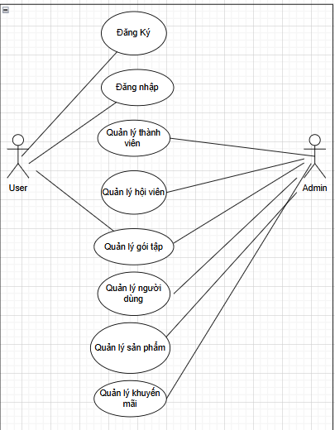

# 

Hinh 1 1

# 

# Đặc tả usecase

## Đăng nhập

|  |  |
| --- | --- |
| **USECASE NAME** | Đăng nhập |
| **PARTICIPATING ACTORS** | Quản lý / nhân viên |
| **FLOW OF EVENTS** | 1. Vào trang chủ, chọn đăng nhập. 2. Hệ thống hiển thị giao diện đăng nhập. 3. Quản lý / nhân viên nhập tên đăng nhập và mật khẩu vào giao diện đăng nhập. 4. Hệ thống đọc và kiểm tra thông tin, nếu thông tin hợp lệ thì sẽ chuyển đến giao diện quản lý, ngược lại nếu thông tin không hợp lệ thì hệ thống sẽ thông báo: “Tên tài khoản hoặc mật khẩu nhập sai!”. |
| **ENTRY CONDITION** | Quản lý / nhân viên cần vào trang quản lý |
| **EXIT CONDION** | Chuyển tới giao diện trang quản lý |
| **QUALITY REQUIREMENT** | Đăng nhập thành công vào trang quản lý |

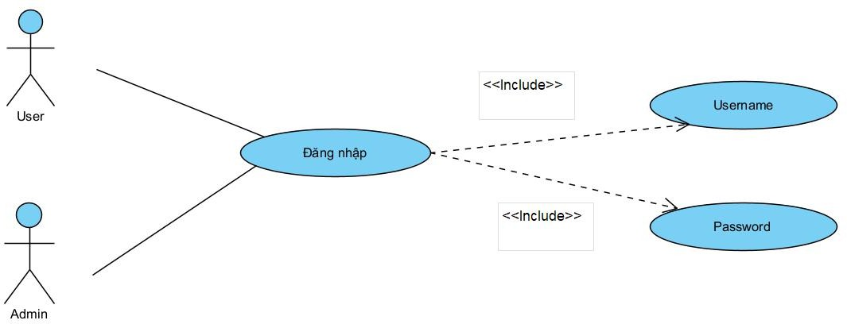

Hinh 1 2

## Quản lý thông tin hội viên

|  |  |
| --- | --- |
| **USE CASE NAME** | Quản lý thông tin hội viên |
| **PARTICIPATING** | Quản lý/ nhân viên |
| **FLOW OF EVENTS** | 1. Quản lý chọn vào mục hội viên. 2. Quản lý nhấn vào từng hội viên để xem thông tin hội viên. 3. Quản lý nhập thông tin của hội viên muốn thêm/xóa/sửa bao gồm: Mã Hội Viên, Tên Hội Viên, Tên Gói tập, Tình Trạng, Ngày Gia Nhập, Hạn Gia Nhập. 4. Sau đó chọn lưu. 5. Hệ thống sẽ kiểm tra thông tin hội viên. 6. Nếu hội viên đã tồn tại (nhưng thẻ hội viên đã hết hạn), hệ thống báo hội viên đã tồn tại. 7. Quản lý tiến hành gia hạn thẻ cho hội viên. 8. Nếu chưa có hội viên hệ thống sẽ tiến hành thêm vào. 9. Nếu điền không đủ thông tin hội viên hệ thống sẽ yêu cầu quản lý nhập lại. 10. Nếu chọn chức năng sửa, quản lý sẽ chỉnh sửa những thông tin bị sai hoặc cần thay đổi của hội viên rồi nhấn lưu. 11. Nếu sử dụng chức năng xóa, hệ thống sẽ xóa hội viên quản   lý yêu cầu |
| **ENTRY CONDITION** | Thông tin hội viên. |
| **EXIT CONDION** | Thêm/xóa/sửa thành công hội viên. |
| **QUALITY**  **REQUIREMENT** | Cung cấp đầy đủ thông tin của hội viên nhất. |

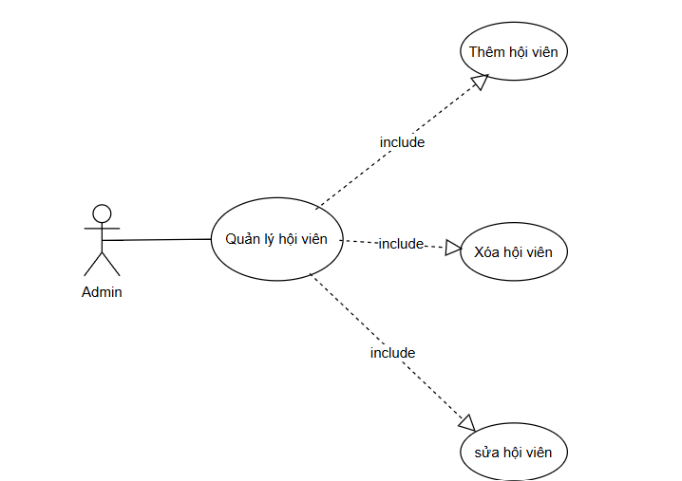

Hinh 1 3

## 

## Quản lý thông tin Thành Viên

|  |  |
| --- | --- |
| **USE CASE NAME** | Quản lý thông tin thành viên |
| **PARTICIPATING** | Quản lý/ người dùng |
| **FLOW OF EVENTS** | 1. Quản lý chọn vào mục thành viên. 2. Quản lý nhấn vào từng thành viên để xem thông tin sản phẩm. 3. Quản lý nhập thông tin của thành viên muốn thêm/xóa/sửa bao gồm Mã Thành Viên, Tên Thành Viên, Hình Ảnh, Số Điện Thoại , Địa Chỉ, Giới Tính, Ngày Sinh, Ngày Tạo. 4. Sau đó chọn lưu. 5. Hệ thống sẽ kiểm tra thông tin thành viên. 6. Nếu thành viên đã tồn tại, hệ thống báo thành viên đã tồn tại. 7. Nếu chưa có thành viên, hệ thống sẽ tiến hành thêm vào. 8. Nếu điền không đủ thông tin thành viên, hệ thống sẽ yêu cầu quản lý nhập lại. 9. Nếu sử dụng chức năng xóa, hệ thống sẽ xóa thành viên quản   lý yêu cầu. |
| **ENTRY**  **CONDITION** | Thông tin thành viên. |
| **EXIT CONDION** | Thêm/xóa/sửa thành công thành viên. |
| **QUALITY**  **REQUIREMENT** | Cung cấp đầy đủ thông tin của thành viên nhất. |

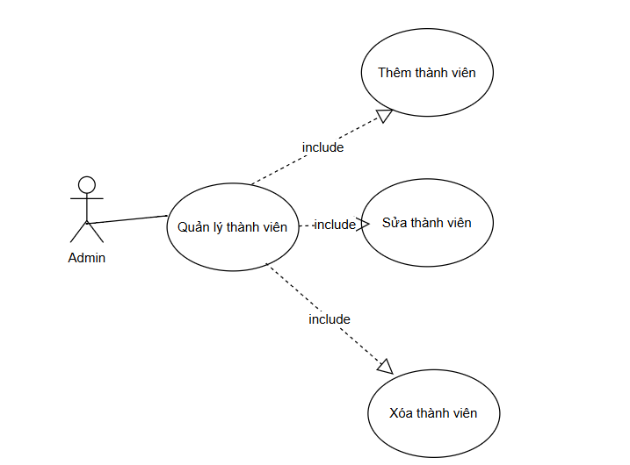

Hinh 1 4

## Quản lý thông tin Gói Tập

|  |  |
| --- | --- |
| **USE CASE NAME** | Quản lý thông tin gói tập |
| **PARTICIPATING** | Quản lý/ người dùng |
| **FLOW OF EVENTS** | 1. Quản lý chọn vào mục gói tập. 2. Quản lý nhấn vào từng gói tập để xem thông tin gói tập.   Quản lý nhập thông tin của gói tập muốn thêm/xóa/sửa bao gồm Mã Gói Tập, Tên Gói Tập, Thời Gian Hiệu Lực (Ngày), Chi Phí.   1. Sau đó chọn lưu. 2. Hệ thống sẽ kiểm tra thông tin gói tập. 3. Nếu chưa có gói tập, hệ thống sẽ tiến hành thêm vào. 4. Nếu điền không đủ thông tin gói tập, hệ thống sẽ yêu cầu quản lý nhập lại. 5. Nếu sử dụng chức năng xóa, hệ thống sẽ xóa gói tập quản lý   yêu cầu. |
| **ENTRY**  **CONDITION** | Thông tin gói tập. |
| **EXIT CONDION** | Thêm/xóa/sửa thành công gói tập. |
| **QUALITY**  **REQUIREMENT** | Cung cấp đầy đủ thông tin của gói tập nhất. |

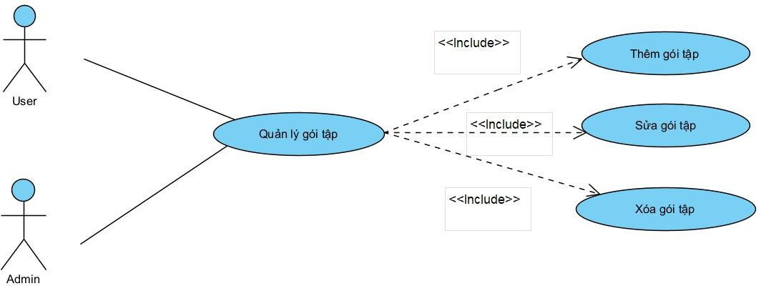

Hinh 1 5

## Quản lý thông tin Người Dùng

|  |  |
| --- | --- |
| **USE CASE NAME** | Quản lý thông tin người dùng |
| **PARTICIPATING** | Quản lý |
| **FLOW OF EVENTS** | 1. Quản lý chọn vào mục người dùng. 2. Quản lý nhấn vào từng người dùng để xem thông tin người dùng. 3. Quản lý nhập thông tin của người dùng muốn thêm/xóa/sửa bao gồm Mã Người Dùng, Tên Người Dùng, Tên Đăng Nhập, Mật Khẩu, Số Điện Thoại, Email. 4. Sau đó chọn lưu. 5. Hệ thống sẽ kiểm tra thông tin người dùng. 6. Nếu chưa có người dùng, hệ thống sẽ tiến hành thêm vào. 7. Nếu điền không đủ thông tin người dùng, hệ thống sẽ yêu cầu quản lý nhập lại. 8. Nếu sử dụng chức năng xóa, hệ thống sẽ xóa người dùng quản   lý yêu cầu. |
| **ENTRY**  **CONDITION** | Thông tin người dùng. |
| **EXIT CONDION** | Thêm/xóa/sửa thành công người dùng. |
| **QUALITY**  **REQUIREMENT** | Cung cấp đầy đủ thông tin của người dùng nhất. |

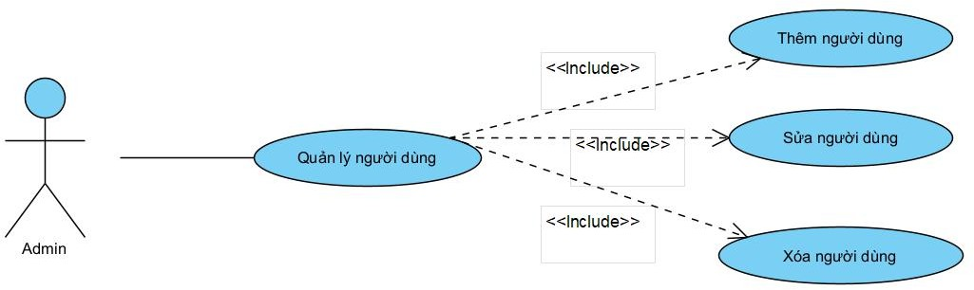

Hinh 1 6

* **Quản lý thông tin sản phẩm**

|  |  |
| --- | --- |
| **USE CASE NAME** | Quản lý thông tin sản phẩm |
| **PARTICIPATING** | Quản lý |
| **FLOW OF EVENTS** | 1. Người dùng đăng nhập hệ thống  2. Truy cập module quản lý sản phẩm  3. Hệ thống hiển thị các chức năng:  a. Thêm sản phẩm mới  b. Cập nhật thông tin sản phẩm  c. Xóa/Ẩn sản phẩm  d. Tìm kiếm/Xem danh sách sản phẩm  e. Quản lý danh mục sản phẩm  4. Thực hiện thao tác mong muốn  5. Hệ thống xác nhận và cập nhật dữ liệu |
| **ENTRY**  **CONDITION** | Người dùng có quyền truy cập hợp lệ  - Hệ thống kết nối được với CSDL  - Danh mục sản phẩm đã được thiết lập |
| **EXIT CONDION** | Thông tin sản phẩm được cập nhật chính xác  - Hệ thống ghi nhận lịch sử thay đổi  - Thông báo kết quả cho người dùng |
| **QUALITY**  **REQUIREMENT** | - Thời gian phản hồi < 1.5s cho các thao tác  - Giao diện trực quan, dễ thao tác  - Đồng bộ dữ liệu real-time với module kho  - Bảo mật thông tin giá và tồn kho  - Sao lưu dữ liệu định kỳ |

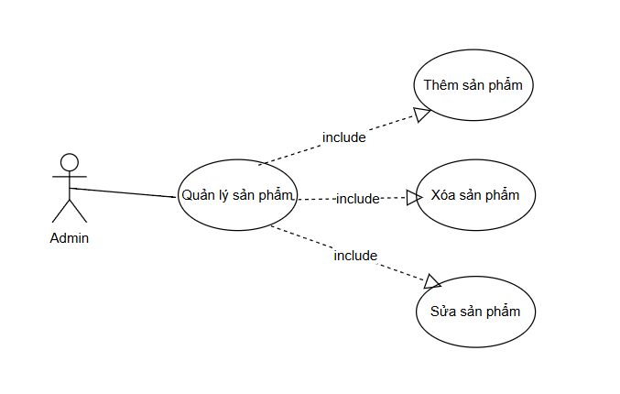

hinh 1 7

* **Quản lý khuyến mãi**

|  |  |
| --- | --- |
| **USE CASE NAME** | Quản lý thông tin khuyến mãi |
| **PARTICIPATING** | Quản lý |
| **FLOW OF EVENTS** | 1. Nhân viên đăng nhập hệ thống  2. Truy cập module quản lý khuyến mãi  3. Hệ thống hiển thị menu chức năng:  a. Tạo chương trình khuyến mãi mới  b. Cập nhật thông tin khuyến mãi  c. Ngừng áp dụng khuyến mãi  d. Xem báo cáo hiệu quả  4. Chọn chức năng mong muốn  5. Hệ thống thực hiện nghiệp vụ tương ứng  6. Cập nhật trạng thái khuyến mãi |
| **ENTRY**  **CONDITION** | - Người dùng có quyền quản lý khuyến mãi  - Hệ thống kết nối được với CSDL sản phẩm  - Danh sách sản phẩm đã được thiết lập |
| **EXIT CONDION** | - Thông tin khuyến mãi được cập nhật chính xác  - Đồng bộ với hệ thống bán hàng  - Ghi nhận lịch sử thay đổi |
| **QUALITY**  **REQUIREMENT** | - Thời gian đồng bộ dữ liệu < 3 phút  - Giao diện thiết lập khuyến mãi trực quan  - Cảnh báo xung đột khuyến mãi  - Lưu trữ lịch sử thay đổi ít nhất 2 năm  - Bảo mật thông tin chiến lược khuyến mãi |

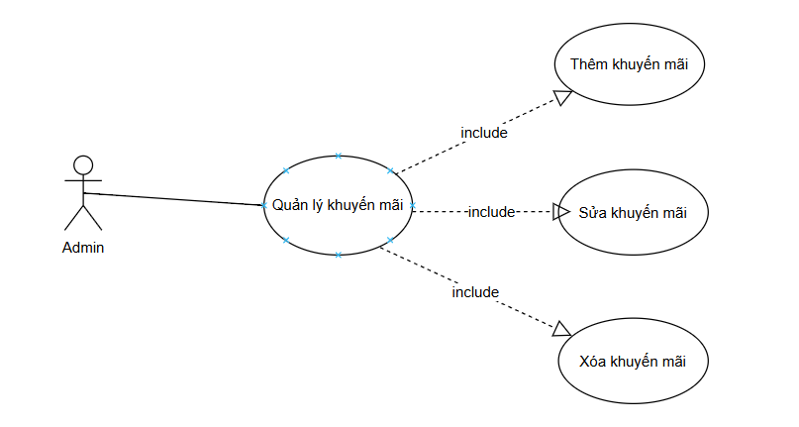

hinh 1 8

# SƠ ĐỒ PBM

## DANH MỤC TÀI LIỆU THAM KHẢO

1. Learning .NET Framework eBook. Available at: <https://riptutorial.com/ebook/dot- net> [Accessed:2023].
2. Learning ASP.NET eBook. Available at: <https://riptutorial.com/ebook/asp-net> [Accessed:2023].
3. Learning Microsoft SQL Server eBook. Available at:

<https://riptutorial.com/ebook/sql-server> [Accessed:2023].

1. Learning C# Language eBook. Available at: <https://riptutorial.com/ebook/csharp> [Accessed:2023].
2. Learning HTML eBook. Available at: <https://riptutorial.com/ebook/html> [Accessed:2023].
3. Learning CSS eBook. Available at: <https://riptutorial.com/ebook/css> [Accessed:2023].
4. Learning asp.net-mvc eBook. Available at: <https://riptutorial.com/ebook/asp-net- mvc> [Accessed:2023].